**2021年四川省遂宁市初中毕业暨高中阶段学校招生考试**

**理科综合 化学部分**

**理科综合共200分，包括物理、化学、生物三部分，考试时间共150分钟。化学试卷**

**满分70分。**

**注意事项：**

**1.答题前，考生务必将自己的学校、姓名、准考证号用0.5毫米的黑色墨水签字笔填写在答题卡上，并检查条形码粘贴是否正确。**

**2.回答选择题时，选出每小题答案后，用2B铅笔把答题卡上对应题目的答案标号涂黑。如需改动，用橡皮擦干净后，再选涂其他答案标号；回答非选择题时，将答案写在答题卡上，写在本试卷上无效。**

**3.考试结束后，将本试卷和答题卡一并交回。**

**可能用到的相对原子质量：H-1 C-12 N-14 O-16 Mg-24 P-31 Cl-35.5 Na-23 Cu-64 Zn-65 Ag-108**

**一、选择题(本题包括7个小题，每小题3分，共21分，每小题只有一个选项符合题意)**

1. 化学能用于物品加工，下列加工方式涉及化学变化的是

A. 用金刚石切割玻璃 B. 用铁水铸成锅

C. 用砂纸打磨铝片 D. 用葡萄酿制葡萄酒

2. 化学是一门以实验为基础的学科，下列实验操作正确的是

A. 过滤浑浊河水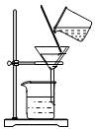 B. 量取水的体积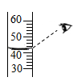

C. 加热食盐水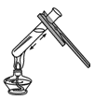 D. 稀释浓硫酸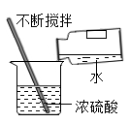

3. 腺嘌呤核苷三磷酸又称为三磷酸腺苷，简称ATP，水解时释放出能量较多，是生物体内最直接的能量来源。ATP的化学式是C10H16N5O13P3，下列有关说法正确的是

A. ATP是氧化物

B. ATP中碳、氧元素质量比为10：13

C. ATP中氢元素的质量分数最小

D. ATP分子由10个碳原子、16个氢原子、5个氮原子、13个氧原子、3个磷原子构成

4. 归纳是重要的学习技能，下列为某同学的归纳笔记，其中正确的是

A. 水变为水蒸气体积变大，是因为水分子变大

B. 铁丝在空气中剧烈燃烧，火星四射，生成黑色固体

C. 隔绝氧气、移走可燃物或降低可燃物的着火点都可以达到灭火的目的

D. 厨房使用过的铁质菜刀需及时洗净擦干，这样能有效减缓或防止锈蚀

5. 科学的进步源于发现问题、解决问题，请反思下列实验方案，不能达到目的的是

|  |  |  |
| --- | --- | --- |
| 序号 | 实验目的 | 实验方案 |
| A | 鉴别CO2和O2 | 将带火星的木条伸入集气瓶中 |
| B | 鉴别NaOH和NH4NO3固体 | 加水溶解 |
| C | 除去CaCl2溶液中少量的HCl | 加入适量氢氧化钠溶液 |
| D | 除去FeSO4溶液中少量的CuSO4 | 加入过量铁粉，过滤 |

A. A B. B C. C D. D

6. 溶液对于自然界中的生命活动和人类生产活动具有重要意义，下图是甲、乙、丙三种固体物质的溶解度曲线(固体均不含结晶水)，下列说法不正确的是

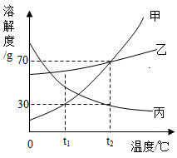

A. 甲中混有少量乙，可采用降温结晶的方法提纯甲

B. t1℃时，将20g甲加入50g水中充分溶解后可得到70g溶液

C. t1℃时，等质量的甲和乙固体形成饱和溶液时所需水的质量关系：甲＞乙

D. 将t2℃时甲、乙、丙三种物质的饱和溶液降温至t1℃，所得溶液的溶质质量分数关系：乙＞甲=丙

7. 向AgNO3 和Cu(NO3)2的混合溶液中缓慢连续加入m克锌粉，析出固体的质量与加入锌粉的质量关系如图所示，下列分析不正确的是

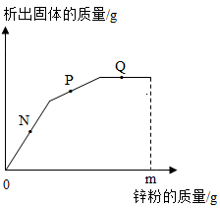

A. 向N点对应溶液中加入氯化钠溶液，有白色沉淀产生

B. P点对应的固体一定有Cu，可能有Ag

C. Q点对应的溶液为无色，此时溶液的溶质无Cu(NO3)2，只有Zn(NO3)2

D. 加入m克锌粉后，过滤，向滤渣中加入稀盐酸，有气泡产生

**二、填空题(本大题共5个小题，每空2分，共28分)**

8. 根据以下粒子结构示意图，请回答下列问题：

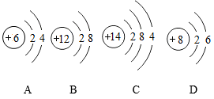

(1)写出B粒子符号___________。

(2)以上粒子中化学性质相似的是___________(填字母)。

(3)写出B和D元素组成化合物的化学式___________。

9. 袁隆平院士育成杂交水稻，对提高水稻单产量具有不可磨灭的贡献，为我国粮食丰产打下坚实的基础，化学肥料对粮食增产也有着非常重要的作用，下图是某化肥标签上的部分文字说明。

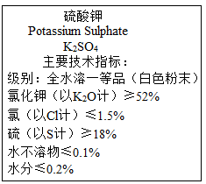

请回答下列问题：

(1)该化肥里K2SO4中硫元素的化合价为___________。

(2)该化肥属于___________肥。

10. 遂宁是一个山清水秀、人杰地灵的城市，育有“一级战斗英雄”伍先华。值此建党100周年之际，同学们到“伍先华故居”缅怀革命先烈，深受触动，立志发奋读书，报效祖国。下列是同学们在故居中的所见、所为，请用相关化学知识回答问题：

(1)坦克全身披着很厚的复合装甲，其中钢板类装甲属于___________(填“金属材料”或“非金属材料”)。

(2)荷花池的水是硬水还是软水，可用___________检验。

(3)午餐准备了“粽子”，其糯米里含有的营养素中最多的是___________(填序号)。

①糖类 ②蛋白质 ③油脂 ④维生素

(4)爱护环境，人人有责。同学们离开故居时，都自觉地带走垃圾。下列垃圾可能造成“白色污染”是___________(填序号)。

①果皮 ②塑料袋 ③粽叶 ④矿泉水瓶

11. 在宏观、微观与符号之间建立联系是化学学科的特点。天然气是广泛使用的燃料，其主要成分还可能发生的化学反应微观示意图如下：

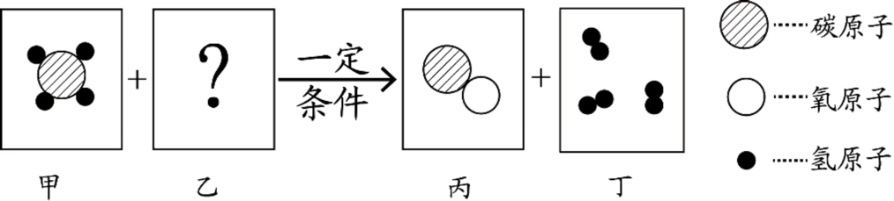

(1)写出乙物质的化学式___________。

(2)请写出工业上用丙物质从赤铁矿中冶炼铁的反应化学方程式___________。

12. 学习化学需要熟悉物质的性质、用途及物质间的相互关系。下图中A～K均为初中化学常见的物质，其中A是碳酸氢钙，D、H是组成元素相同的气体，E常用于改良酸性土壤，F是纯碱的主要成分，I是黑色固体，K是蓝色沉淀。它们之间的转化关系如下图所示(“ ”表示反应能一步实现，“─”表示相连的物质能发生反应，部分反应物、生成物和反应条件已略去)，请回答下列问题：

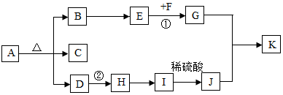

(1)J的化学式___________。

(2)反应①涉及基本反应类型是___________反应。

(3)写出反应②的化学方程式___________。

**三、实验探究题(本大题共2个小题，每空2分，共14分)**

13. 根据下列装置图，回答问题：

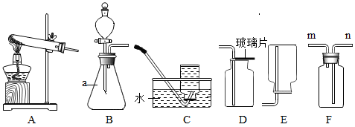

(1)仪器a的名称是___________。

(2)实验室某小组选取B装置作为发生装置制取氧气，则反应的化学方程式为___________。

(3)若选取F装置，采用排空气法收集氧气，氧气应从___________端(填“m”或“n”)通入。

14. 在七十五届联合国大会上，中国提出努力争取2060年前实现“碳中和”，实现二氧化碳的“零排放”。化学兴趣小组认为实验室可用氢氧化钠溶液吸收多余的二氧化碳，从而实现实验室二氧化碳的“零排放”。小组同学对吸收后溶液中溶质的成分产生兴趣并进行探究。

【提出问题】 氢氧化钠溶液吸收二氧化碳气体后，溶液中溶质的成分是什么？

【查阅资料】

(1)CO2与NaOH溶液反应会生成Na2CO3，当二氧化碳过量时，会继续反应生成NaHCO3。

(2)NaHCO3溶液呈弱碱性，一般不与CaCl2溶液反应，与稀盐酸反应产生气体。

(3)CaCl2溶液呈中性。

【作出猜想】

猜想①NaOH、Na2CO3 猜想②Na2CO3 猜想③Na2CO3、NaHCO3 猜想④NaHCO3

【实验与结论】

|  |  |  |
| --- | --- | --- |
| 实验步骤 | 实验现象 | 实验结论 |
| 步骤一：取少量待测液于试管中，加入CaCl2溶液 | 产生白色沉淀 | 猜想___________不成立 |
| 步骤二：另取少量待测液于试管中，加入过量CaCl2溶液至不再产生沉淀，过滤，取少量滤液，向其中加入适量稀盐酸 | ___________气泡产生  (填“有”或“无”) | 猜想③不成立 |
| 步骤三：另取步骤二的少量滤液，向其中滴入2～3滴无色酚酞试液 | 试液变红 | 猜想___________成立 |

写出步骤一中反应的化学方程式___________。

【反思与交流】

反应物的量不同，可能导致生成物的种类不同。

**四、计算题(本大题共1个小题，共7分)**

15. 某工厂生产的NaCl产品中含有杂质MgCl2，化学兴趣小组取100g样品完全溶解于313.6g水中，向该溶液中分5次加入一定浓度的氢氧化钠溶液，每次30g，充分反应。测得实验数据如下表所示：

|  |  |  |  |  |  |
| --- | --- | --- | --- | --- | --- |
| 次数 | 第1次 | 第2次 | 第3次 | 第4次 | 第5次 |
| 加入氢氧化钠溶液的质量/g | 30 | 30 | 30 | 30 | 30 |
| 累计生成沉淀的质量/g | 2.9 | 5.8 | 87 | 11.6 | 11.6 |

(注：发生反应的化学方程式为 MgCl2＋2NaOH = Mg(OH)2↓＋2NaCl)

请完成下列各题：

(1)第___________次恰好完全反应

(2)样品中MgCl2的质量是___________g。

(3)计算恰好完全反应时所得溶液的溶质质量分数(写出规范的计算过程)。